1. Сравнение моей реализации связного списка и реализации java(измерения в мкс)

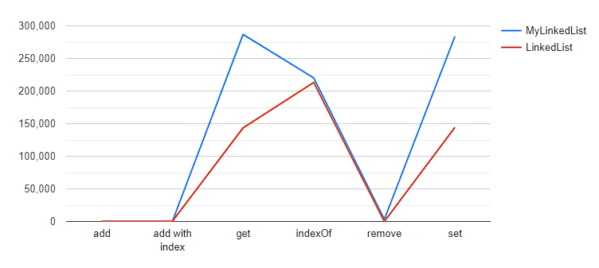

1. Сравнение различных коллекций

А) LinkedList и ArrayList

Как видно из графика ArrayList работает быстрее вставки и удаления (не в конец массива). Так что если добавление новых элементов происходит не в конец или нужно часто удалять что-то, то лучше выбрать LinkedList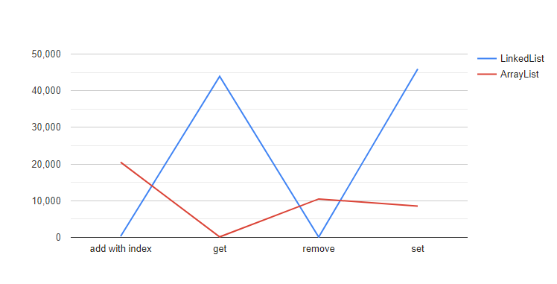

B) HashSet, LinkedHashSet и TreeSet

Эти три коллекции примерно совпадают по скорости работы. Добавление элемента в TreeSet более долгое так как элементы там сортируются. Выбирать между HashSet и LinkedHadhSet нужно в зависимости от того требуется ли хранить порядок вставки.

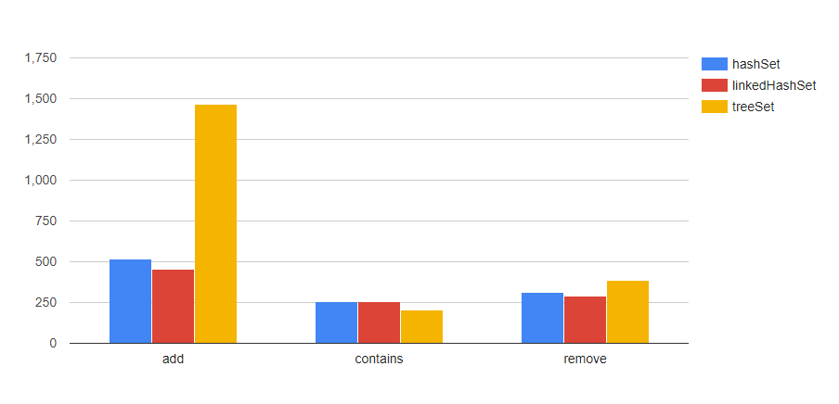

C) Тут все аналогично прошлому пункту, HashMap и LinkedMap показывают схожие результаты. TreeMap медленнее при добавлении так как есть логика с ключами и их сравнением.

